**المحاضرة السادسة : التربية الكشفية**

**الفنون الكشفية:**

**1-فنون العقد الكشفية:**

تكثـر العقد وتتنوع ولكنها تقع أيضا في تقارب وتشابه بحيـث صارت تنقسم إلى أربعة أنواع هي: (العقد والربطات والدورات والتخريز).

1. **العقدالكشفية:** تستعمل لربط حبلين أحدهما في الأخر .
2. **الربطة :** تستعمل لربط حبلين في عمود من الخشب أو ما شابه.
3. **الدورة :** تستعمل لربط عمودين من الخشب أحدهما في الآخر.
4. **حياكة الحبال اوالتخريز:** يستعمل التخريز لكي يبقى الحبل في منظره الجمال يبدون عقد وغالبا ما يستعمل في المشاريع التي يتحرى فيالجمال والدقة.
5. **العقدالكشفية:**

**العقدة:** هي الناتجة من استعمال حبل مع حبل أو الحبل مع نفسه لغرض الربط.

**أنواع العقد:**

1. **عقدة الإبهام او الخية (شد طرفي الحبل)**
2. **العقدة الأفقية.**
3. [**العقدة التوصيلية.**](http://libyanboyscout.com/arabic_html/arb_programs1.html#التوصيلية)
4. **العقدةال**[**تقصير**](http://libyanboyscout.com/arabic_html/arb_programs1.html#التقصيرية)**.**
5. **عقدة الصياد.**
6. **عقدة**[**المطافي.**](http://libyanboyscout.com/arabic_html/arb_programs1.html#المطافي)
7. **عقد أخرى قليلة الاستخدام.**

**العقد والربطات و الدورات الكشفية :**

1. الخية: "هي حلقة في طرف الحبل"

2- العقدة : هي التي تستعمل لربط حبل بآخر ( الأفقية ، التقصيرية ، التوصيلية, المطافي ,السماك ، الخلية , والجر " (كما في الشكل رقم (1) .

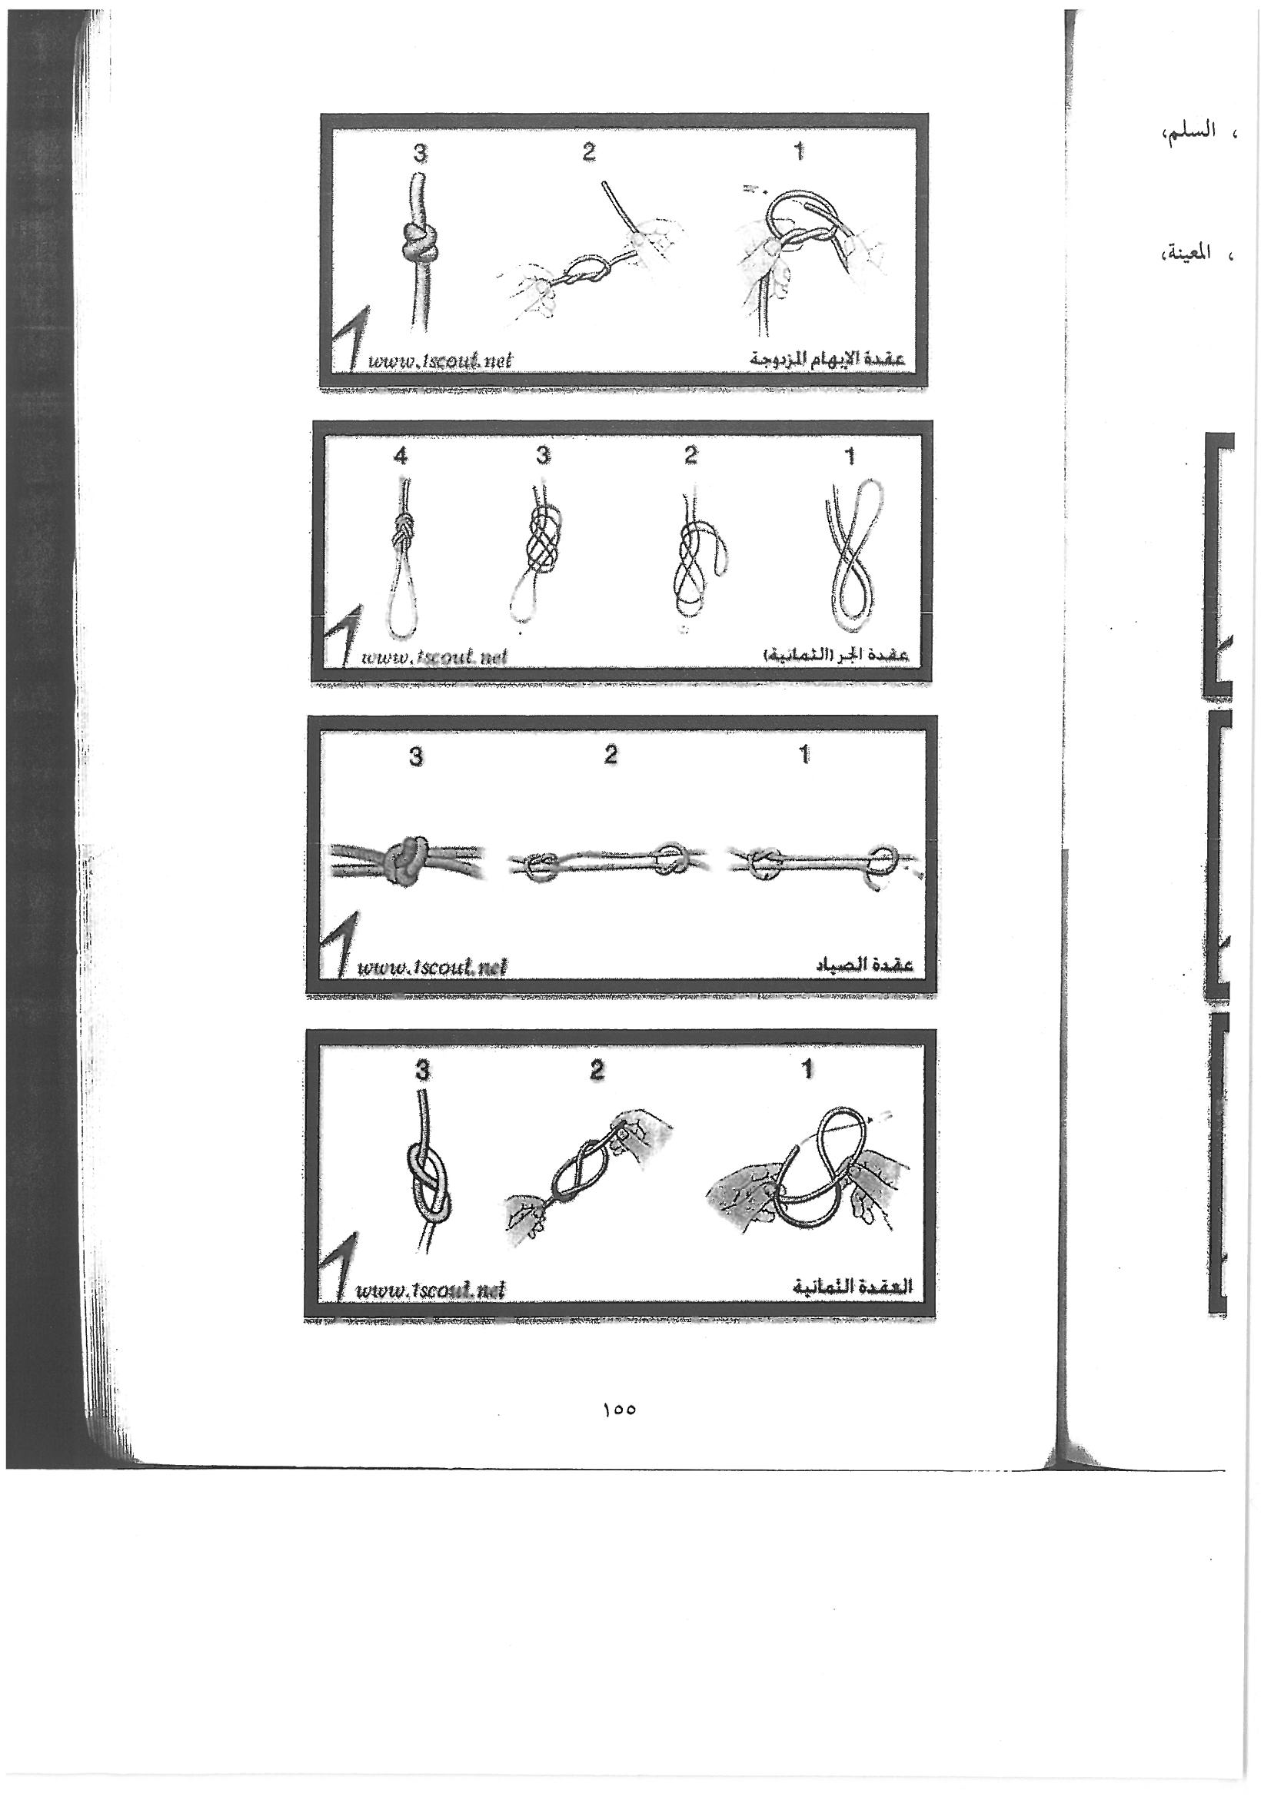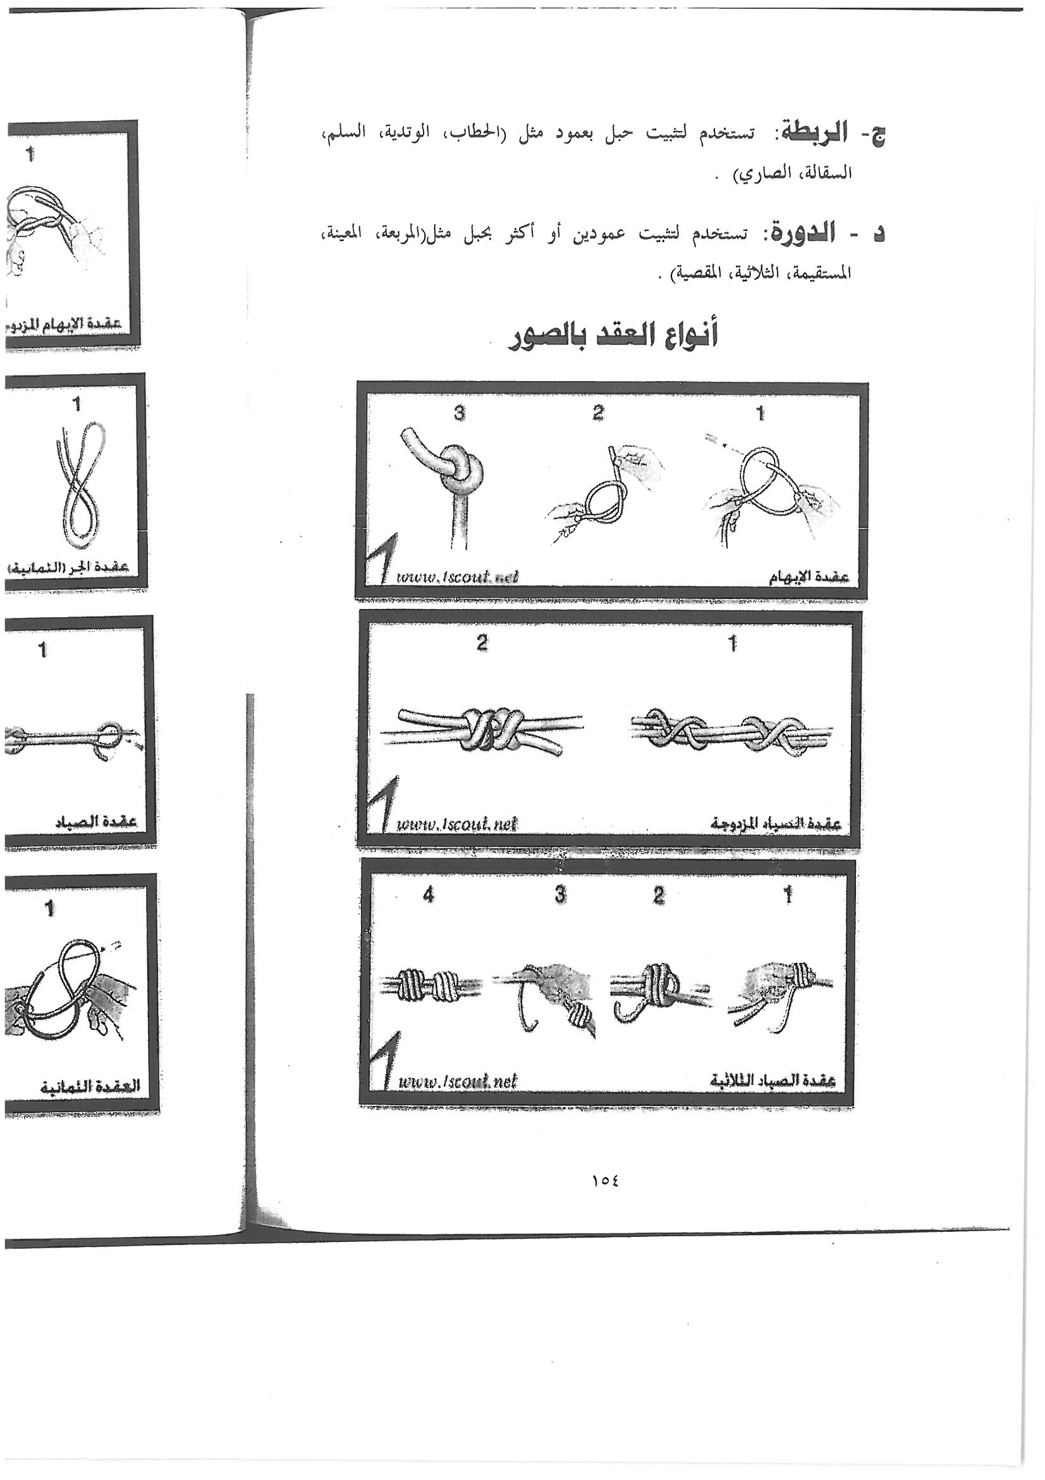

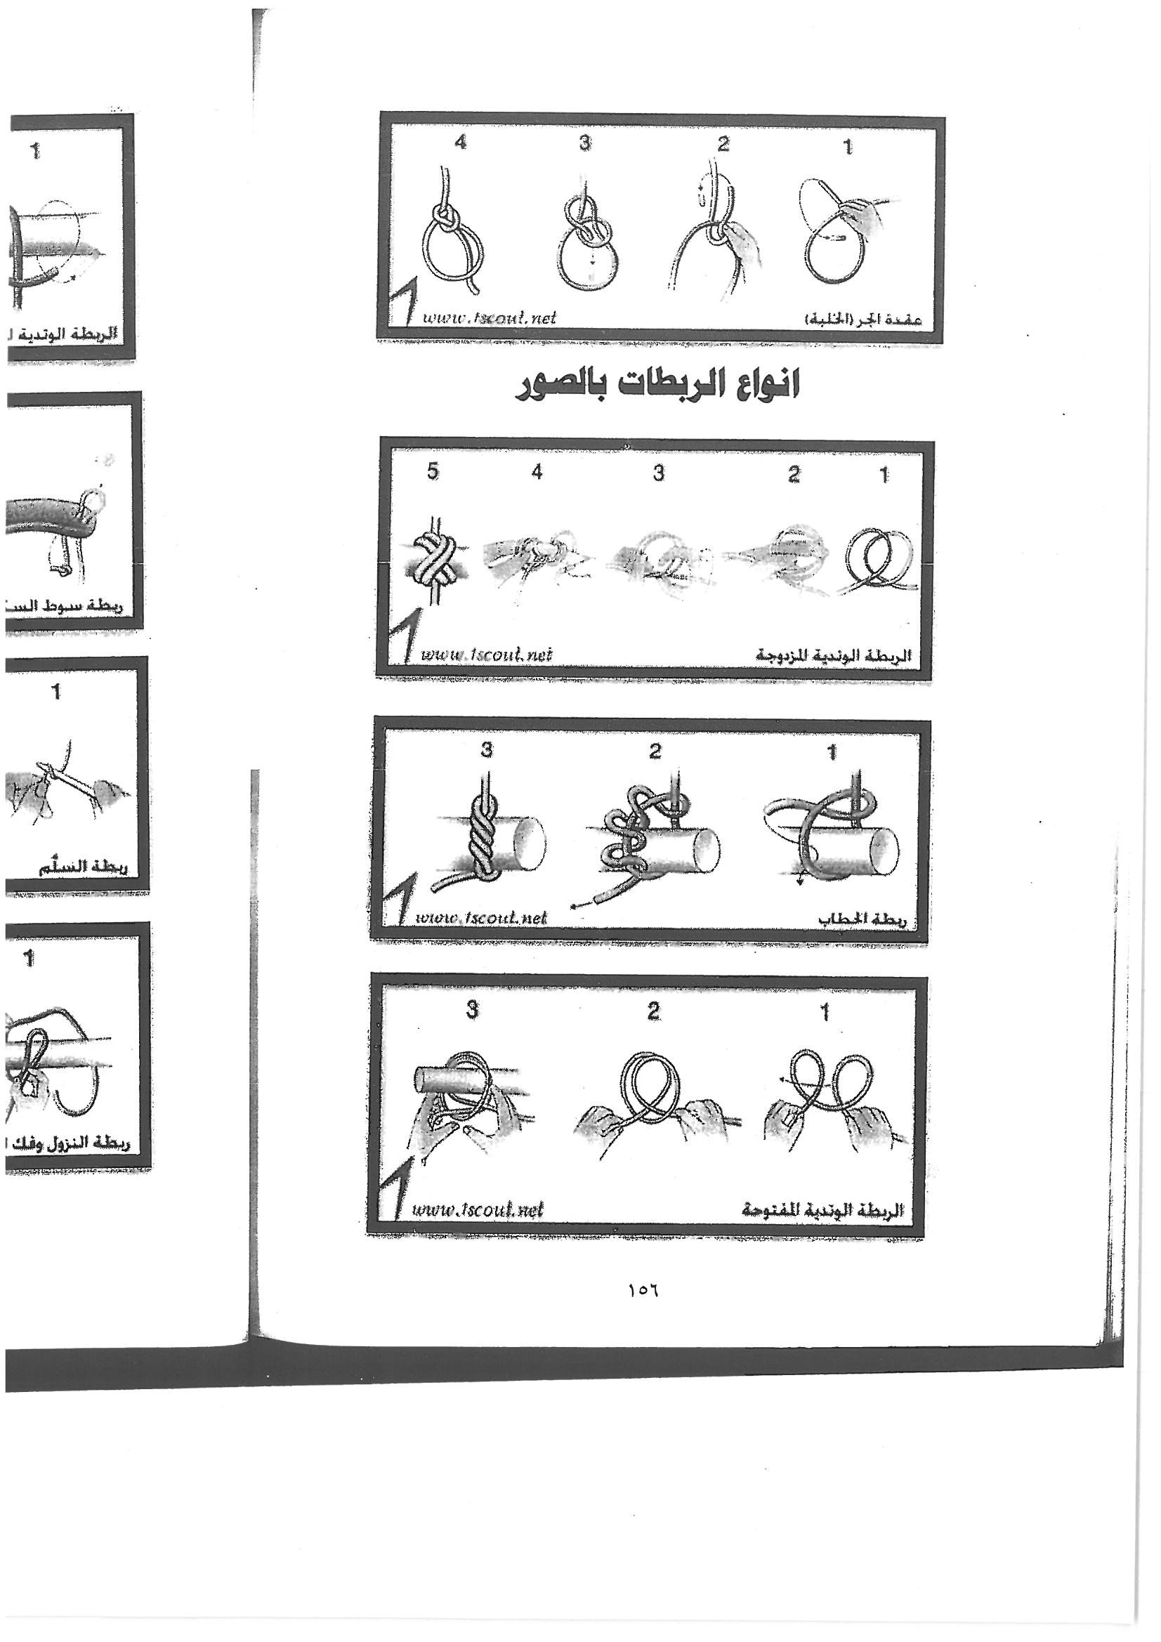

الشكل (1) يوضح أنواع العقد الكشفية

- الربطة:" وهي التي تستخدم في تثبيت حبل بعمود(الحطاب أو وتدية أو السلم ، السقالة و الصاري"( ومن أشهرها الربطة الوتدية وهي من أسهل الربطات وأفيدها وذلك لاستخدامها في غالبية الربطات في بداية ونهاية الربطة فضلاً عن الدورات, سهلة الشد والفك , وتستخدم لربط حبل بعمود أو وتد أو شجرة أو حبل آخر سميك , والربطة الوتدية " وتسمى كسر الوتد أو الدورة , وهذه الربطة من أسهل الربطات وأكثرها استعمالاً فهي لا تنزلق وتتحمل الشد كما أنها سهلة الحل، إنظر الشكل (2 أ , ب). وهنالك طريقتان في أدائها :

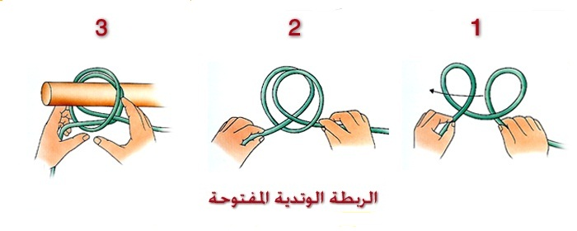الأولى : يتم عمل عورتين في الحبل المراد ربطة بحيث يكون إحداهما من أعلى الحبل والأخرى من أسفله، ثم السفلى فوق العليا ويلبسان في الخشبة المراد ربط الحبل بها ,أنظر الشكل (2 أ).

**الشكل (3 – أ ) يوضح الربطة الوتدية المفتوحة.**

الثانية : يتم لف طرف الحبل حول الخشبة بحيث يمر بجانب أصله ثم لفهُ مرة أخرى في الاتجاه نفسه وإدخال طرفهُ بين أصلهِ في اللفة الثانية والعارضة مع ملاحظات أن يمر بالجانب الآخر من اللفة الأولى والأصل معاً "أنظر الشكل (2- ب).

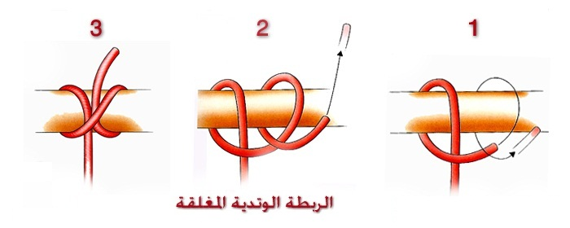

**الشكل (2- ب) يوضح الربطة الوتدية المغلقة**



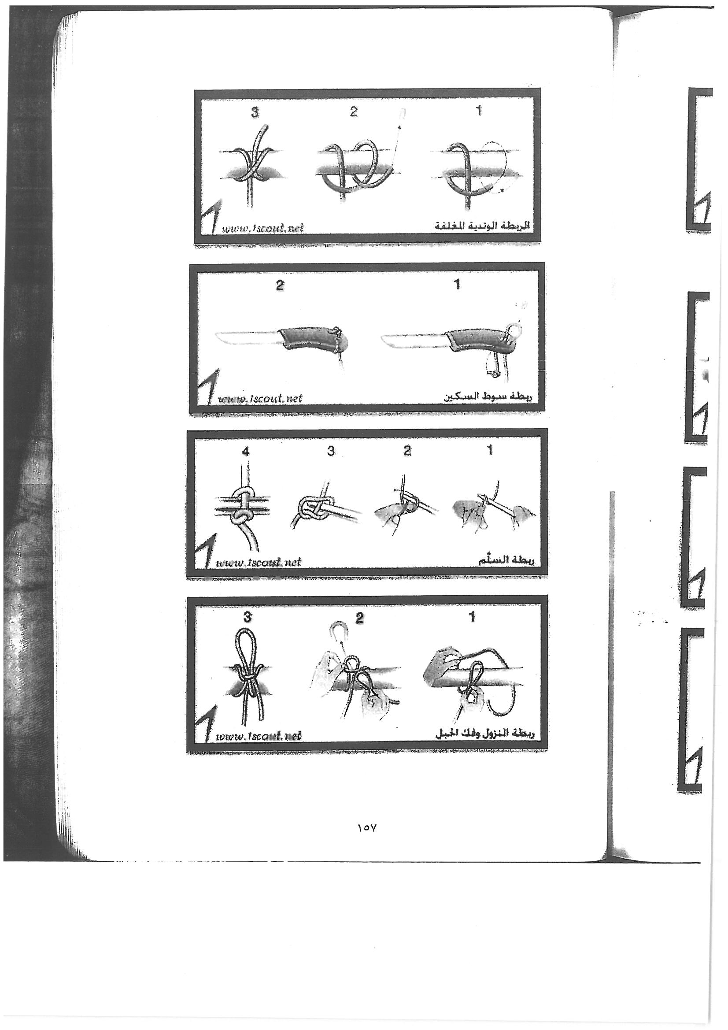

**الشكل (3) يوضح أنواع الربطات**.

4- الدورة : "هي وسيلة لتثبيت قائمين أو أكثر بعضهما بعض، وتوجد طرق متعددة للربط تستعمل كل منها في حالة مناسبة تبعاً لمقدار الضغط والشد الواقع عليها "  ،وتقسم على:

1- الدورة المربعة : وتستخدم لربط قائمين متعامدين من الخشب ليصنعا معاً زاوية قائمة.

2_ الدورة المعينة أو القطرية : تستخدم في تثبيت عمودين معاً يميلان للابتعاد أحدهما عن الآخر تحت ضغط القوى الواقعة عليهما.

3- الدورة المقصية : تستخدم عند الرغبة في توصيل قائمين بالطول للحصول على قائم واحد طويل.

**4-الدوره المتبادلة ( متوازية) :** تستخدم لربط ثلاثة أعمدة لعمل حامل من ثلاث عصي.

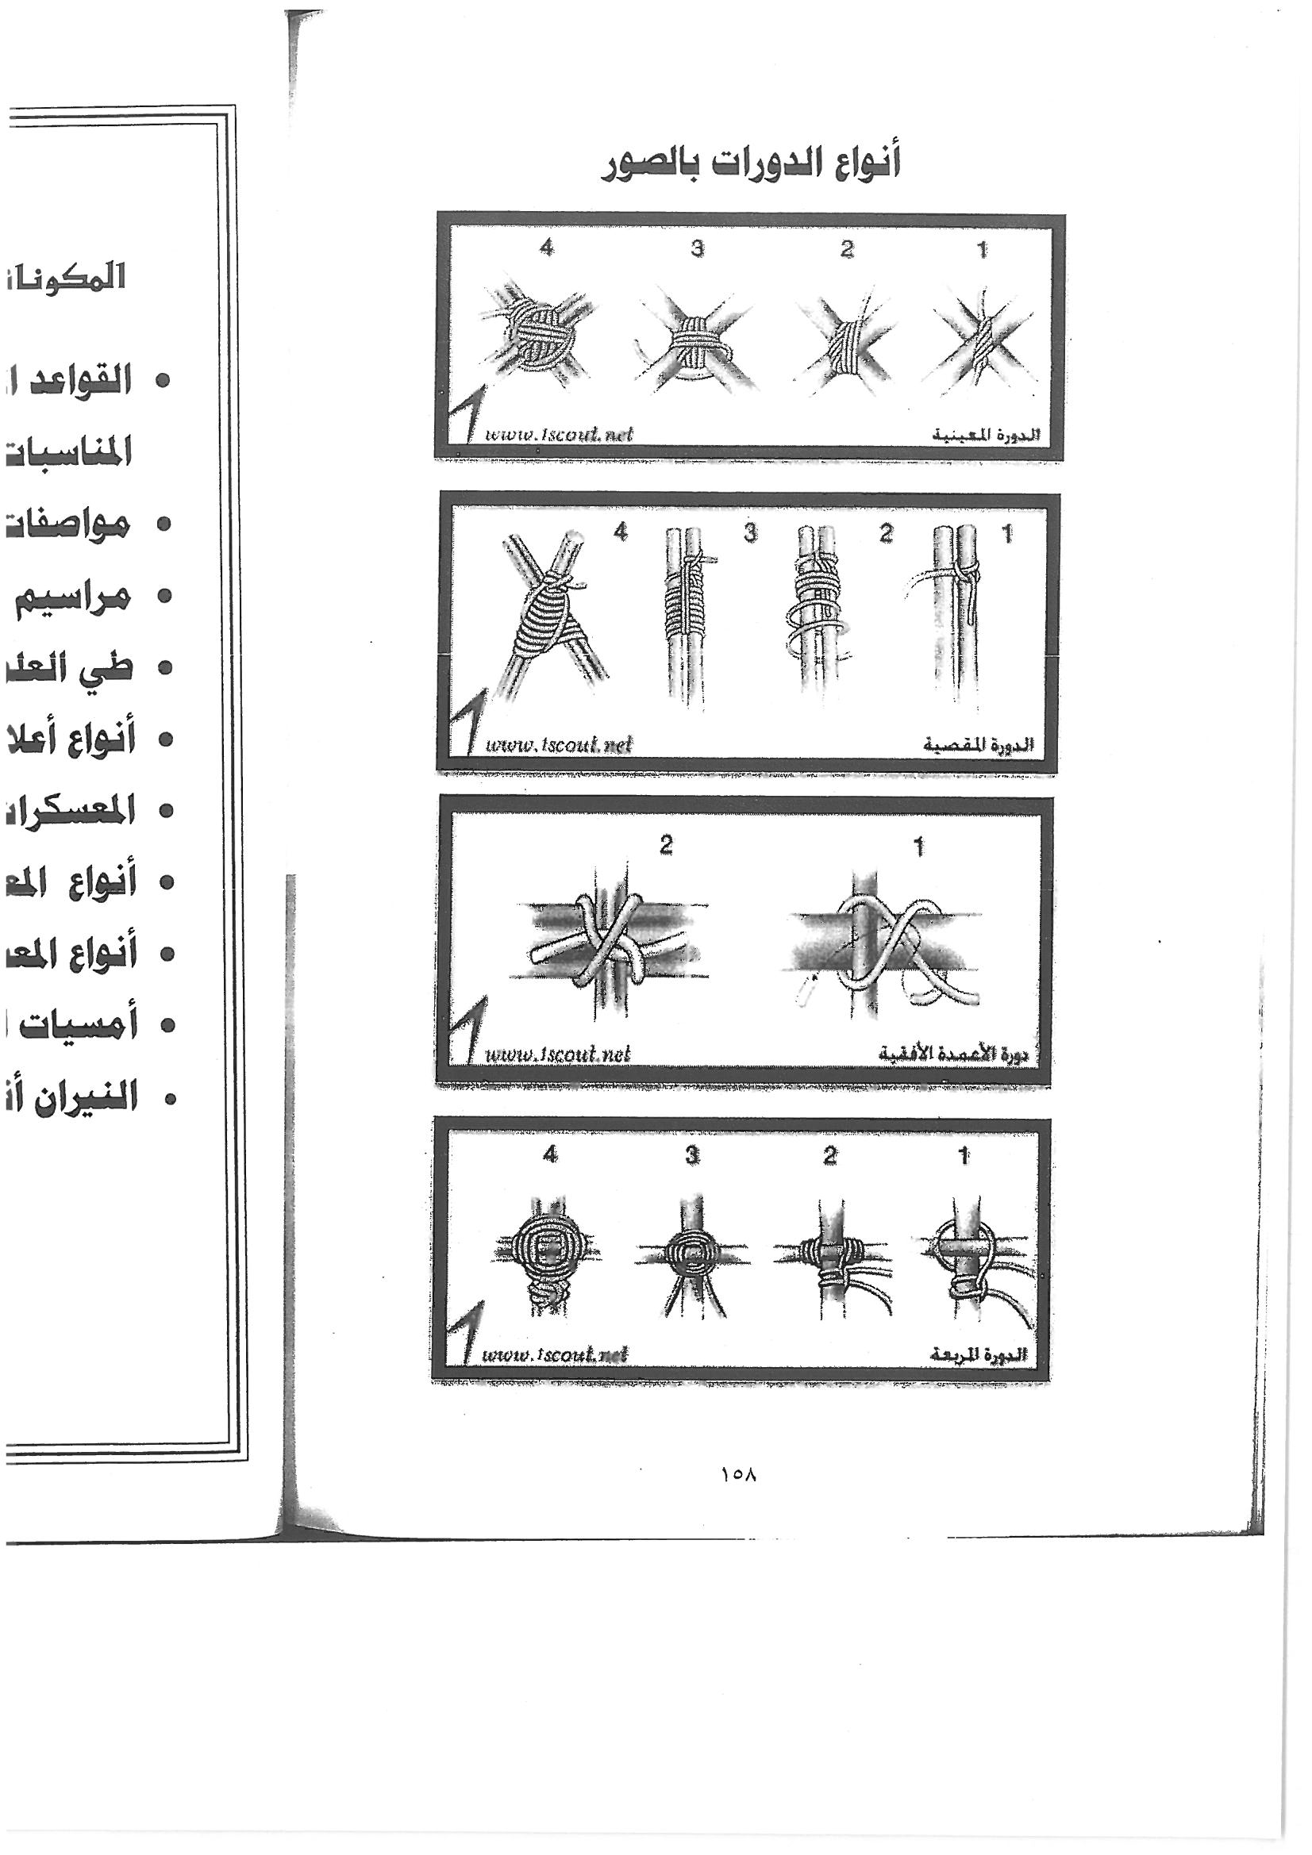

**الشكل (4) يوضح أنواع الدورات**.

# **2-1-8-4 أعمال الريادة:**

من المهارات الكشفية المحببة لدى أفراد الكشافة مهارة استعمال الحبال، ولا يكاد يخلو مخيم من وجود بعض من الأعمال الكشفية التي تستخدم فيها الحبال والعصي الخشبية أو الخيزران مثل عمل النماذج الكشفية ومشروعات الريادة، التي تجعل من الخلاء متعة للفتية، وكذلك لبناء مخيم وصنع كل احتياجاته الشخصية والجمالية معتمداً على استغلاله لطبيعة من دون التدخل التكنولوجي الحديث. **" تعتبر مشاريع الريادة من احسن الأعمال اثارة للكشاف حيث انها تدفعه للعمل للإبداع والابتكار وحب المغامرة والتعاون بين كافة أفراد الطليعة أو الفرق الكشفية من أجل انجاز عمل معين** "( منها الخيمة، حمالات الحقائب، الموقد, ساريات العلم, الأبراج والجسور, الروافع, الكراسي المنزلقة, أنماط مختلفة من الاسيجة وبوابة المخيم، أدوات المطبخ، الأسرة، مصاطب الجلوس ويشير (أثير خليل ) الى أعمال الريادة " **إنها مجموعة من الأعمال التي يستخدم فيها الكشاف المتقدم الحبال و العصي لمساعدته في حياة الخلاء و التغلب على صعابها كالجسور والأبراج و المناشر و البوابة و سارية العلم و طاولات الطعام و حمالات الحقائب وحمالة الأحذية والألعاب الكشفية أحياناً, اذ يُسّخر ما موجود حولهُ لخدمته**".